РЕСПУБЛИКА ТАТАРСТАН  СОВЕТ АЛЬКЕЕВСКОГО  МУНИЦИПАЛЬНОГО РАЙОНА  422870, с.Базарные Матаки,  ул. С.Крайнова, д.58 | 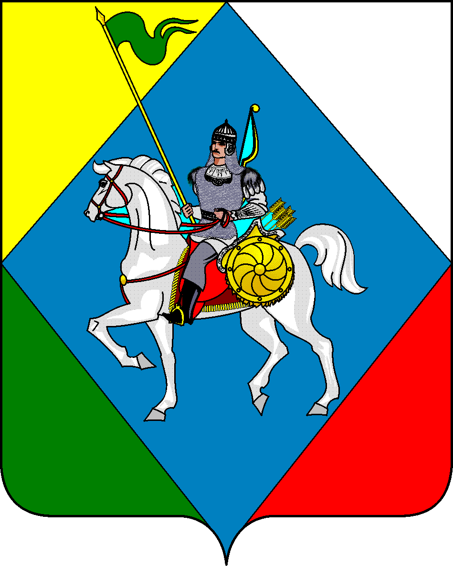 | ТАТАРСТАН РЕСПУБЛИКАСЫ  ӘЛКИ МУНИЦИПАЛЬ РАЙОНЫ  СОВЕТЫ  422870, РТ Базарлы Матак авылы,  С. Крайнов ур., 58
Телефон: (84346) 20-0-26, 21-0-48, факс: (84346) 21-7-57. E-mail: alkay@tatar.ru, сайт: alkeevskiy.tatarstan.ru.
РЕШЕНИЕ КАРАР
с.Базарные Матаки

от 22 июля 2026 года № 68

О передаче имущества Старочелнинского сельского поселения Алькеевского муниципального района
в казну Алькеевского муниципального района Республики Татарстан

На основании Федерального закона от 6 октября 2003 года № 131-ФЗ «Об общих принципах организации местного самоуправления в Российской Федерации», в соответствии с решениями Совета Алькеевского муниципального района Республики Татарстан от 30 января 2013 года № 6 «О порядке управления и распоряжения имуществом, находящимся в собственности Алькеевского муниципального района» и № 93 от 16.03.2017г. «О порядке передачи имущества, находящегося в муниципальной собственности МО «Алькеевский муниципальный район», в муниципальную собственность сельских поселений района» Совет Алькеевского муниципального района Республики Татарстан РЕШИЛ:

1. Утвердить перечень имущества казны Алькеевского муниципального района по передаче из собственности Старочелнинского сельского поселения Алькеевского муниципального района Республики Татарстан, согласно приложению.
2. Рекомендовать председателю Палаты имущественных и земельных отношений Алькеевского муниципального района Гарееву М.М. в недельный срок со дня принятия настоящего решения подготовить акт приема-передачи имущества.
3. Контроль за исполнением настоящего решения возложить на постоянную комиссию по вопросам законности, правопорядка, муниципальной собственности и местному самоуправлению.

Председатель Совета,
Глава Алькеевского
муниципального района Никошин А.Ф.

Приложение к решению Совета
Алькеевского муниципального района
от 22.07.2026 № 68

Перечень имущества, передаваемого в казну
Алькеевского муниципального района
Республики Татарстан

№  п/п | Наименование и характеристика имущества | Местонахождение  (адрес) | Ед.  изм. | Кол-  во | Год изготов-ления | Балансовая стоимость,  руб. | Остаточная стоимость, руб.
1 | Автомашина  LADA GRANTA  VIN XTA219110JY268948 | Республика Татарстан, Алькеевский район, с. Старые Челны,  ул. Центральная,  д. 20 | шт. | 1 | 2017 | 447 300,00 | 0,00

